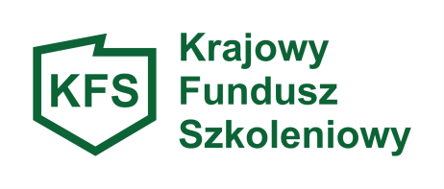

POWIATOWY URZĄD PRACY w Siemianowicach Śląskich
ul. Wyzwolenia 17
41-103 Siemianowice Śląskie

Siemianowice Śląskie, dnia ………………………

OŚWIADCZENIE PRACODAWCY DOT. ZGODY NA ZBIERANIE, PRZETWARZANIE, UDOSTĘPNIANIE I ARCHIWIZOWANIE DANYCH OSOBOWYCH

Pracodawca wyraża zgodę na zbieranie, przetwarzanie, udostępnianie i archiwizowanie danych osobowych dotyczących jego osoby/podmiotu przez Powiatowy Urząd Pracy w Siemianowicach Śląskich dla celów związanych z rozpatrywaniem wniosku oraz realizacją umowy
o finansowanie działań obejmujących kształcenie ustawiczne pracowników i pracodawcy
w ramach Krajowego Funduszu Szkoleniowego, o których mowa w ustawie z 20 kwietnia 2014 r. o promocji zatrudnienia i instytucjach rynku pracy (tj. Dz. U. 2023 poz. 735 z późn. zm.), zgodnie z Rozporządzeniem Parlamentu Europejskiego i Rady (UE) 2016/679 z dnia 27 kwietnia 2016 r. w sprawie ochrony osób fizycznych w związku z przetwarzaniem danych osobowych
i w sprawie swobodnego przepływu takich danych oraz uchylenia dyrektywy 95/46/WE.

...............................................................………………
(data, podpis i pieczątka osoby uprawnionej do reprezentacji
i składania oświadczeń, zgodnie z dokumentem rejestrowym)

